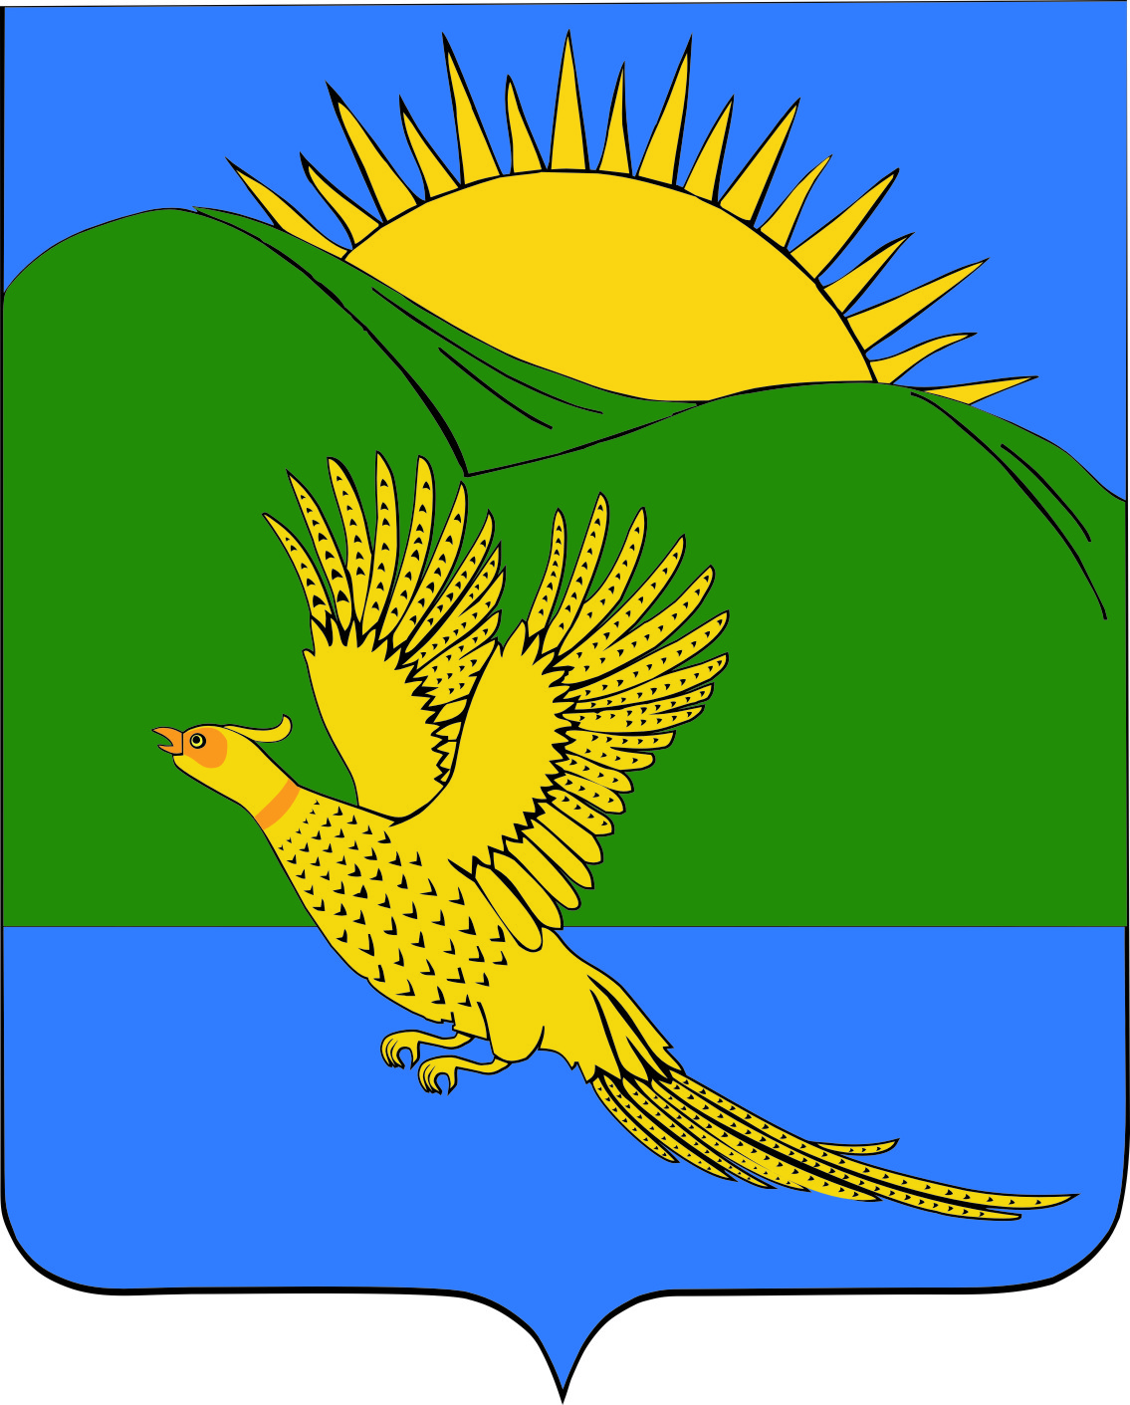
ДУМА
ПАРТИЗАНСКОГО МУНИЦИПАЛЬНОГО РАЙОНА
ПРИМОРСКОГО КРАЯ

РЕШЕНИЕ
село Владимиро-Александровское
14.03.2014 № 49

О признании утратившим силу муниципального правового акта Положение «О порядке оказания платных услуг Муниципальным учреждением культуры и библиотечного обслуживания Партизанского муниципального района», принятого решением Думы Партизанского муниципального района от 18.12.2009 № 138

В целях приведения муниципальных правовых актов в соответствие с действующим законодательством, на основании статьи 19 Устава Партизанского муниципального района, Дума Партизанского муниципального района

РЕШИЛА:

- Признать утратившим силу муниципальный правовой акт Положение «О порядке оказания платных услуг Муниципальным учреждением культуры и библиотечного обслуживания Партизанского муниципального района», принятый решением Думы Партизанского муниципального района от 18.12.2009 № 138.
2. Настоящее решение вступает в силу со дня официального опубликования.

Председатель Думы С.Е.Шерстнёв

